Prise en main et installation du matériel NKE

Contenu

Le bus Topline 3

Constitution du bus Topline 3

Signification des fils 3

Branchement des fils 4

Fonctionnement du bus 5

Les données du bus. 6

Réinitialisation et initialisation des équipements 7

Afficheur Gyrographic 7

Procédure de réinitialisation : 7

Procédure d’initialisation : 7

Procédure d’initialisation du bus NMEA (entrée uniquement) : 7

Afficheur Performance 7

Procédure de réinitialisation 7

Procédure d’initialisation 7

Télécommande filaire 8

Effacement du numéro de la télécommande filaire 8

Mise en service de la télécommande filaire 8

Afficheur [Hyper|Maxi]Topline ? 8

Afficheur [Maxi| Hyper]Topline ? 8

Calibration des capteurs 9

Sondeur 9

Via l’afficheur Performance 9

Via l’afficheur Gyrographic : 9

Loch à roue 9

Remise à zéro du loch journalier par l’afficheur Performance 9

Remise à zéro du loch journalier par l’afficheur Gyrographic 9

Calibration via l’afficheur Performance 10

Calibration via l’afficheur Gyrographic : 10

Anémomètre 10

Girouette 11

Compas 11

Ajustement 11

Autocompensation 11

# Le bus Topline

<http://www.nke-marine-electronics.fr/all-news/news/article/nke-30-ans-de-passion-au-services-des-navigateurs/>

Les différents composants d’un ensemble NKE communiquent au moyen d’un bus Topline, depuis 1992.

## Constitution du bus Topline

Le bus est simple et robuste.

Physiquement, c’est un câble constitué d’une paire de fils multibrins étamés de 0.7², écrantée, avec un fil de drain, également en 0.7².

J’ai trouvé un substitut fabriqué par « Alphawire »du câble NKE auprès de Farnell :

<http://www.farnell.com/datasheets/1684251.pdf>

30 mètres de 2402C SL005 CABLE 22AWG 2 CORE SLATE pour 41€ livré…(référence Farnel 2290696)

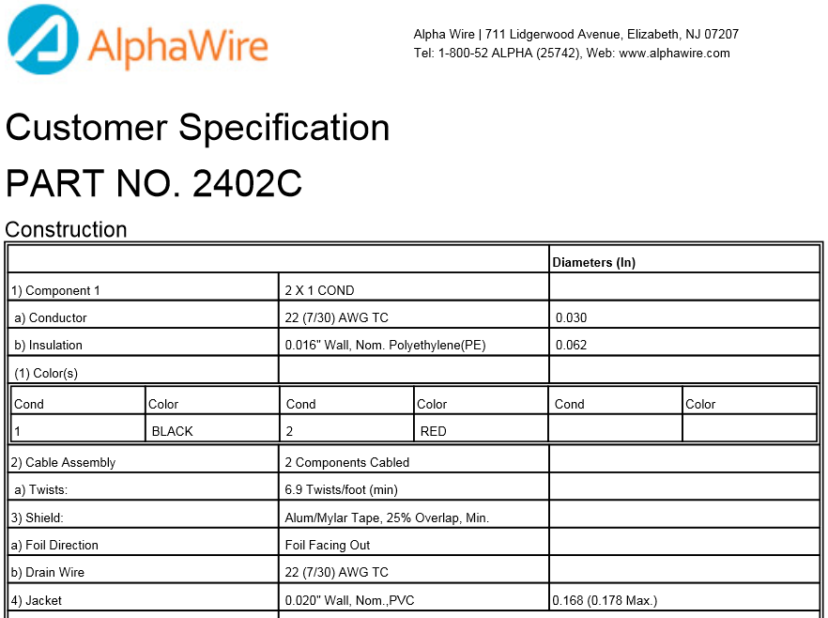

## Signification des fils

Les fils du câble NKE sont de couleur blanche et noire, plus le drain qui est nu.

Les fils du câble Farnell sont de couleur rouge et noire, plus le drain qui est nu.

Le fil de drain correspond au négatif de l’alimentation, et à la référence du signal

Le fil blanc (rouge pour Farnell) correspond au positif de l’alimentation.

Le fil noir correspond aux données.

## Branchement des fils

La réalisation du bus est des plus simple, relier les fils de même couleurs ensemble :

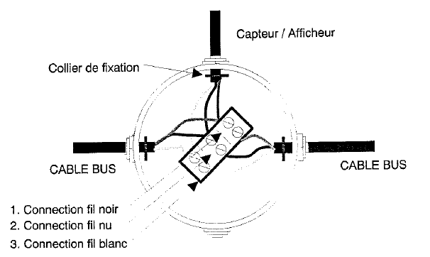

Les différentes liaisons des fils s’organisent tout du long du bateau.

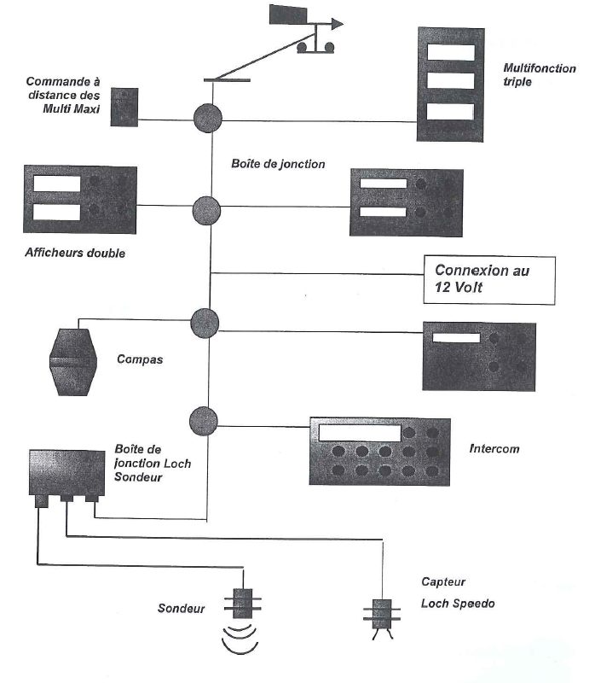

L’alimentation électrique de cet ensemble se résume, après un équipement de protection, à un simple branchement sur le fil blanc pour le positif, et sur le fil nu du drain pour le négatif.

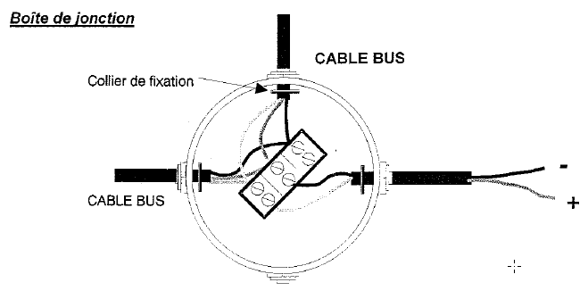

Cette version avec ce type de connexion peut facilement être amélioré, ou par des boitiers de jonction d’origine NKE, ou bien par des boitiers réalisés par ses propres moyens.

Les différents schémas sont extraits de la documentation de l’équipement « Intercom »..

## Fonctionnement du bus

Maintenant que tous les équipements sont connectés au bus, il faut le faire fonctionner.

Comme ils sont tous connectés en parallèle, ils ne peuvent communiquer sans risquer que leurs données émises se collisionnent. Il convient donc d’arbitrer leur utilisation du bus. NKE a établi qu’un et un seul équipement ne pouvait se voir doté de ce rôle d’arbitre. Il est appelé « maître ». Seuls certains types d’équipement peuvent être désignés comme maître. Ce sont les afficheurs qui sont conçus pour tenir ce rôle.

C’est à l’utilisateur, lors de l’installation (ou d’une modification de cette installation) de décider lequel des équipements sera responsable de la gestion du bus.

Il est également nécessaire que les équipements puissent être identifiés et se voient donc, chacun, doté d’un numéro identifiant distinct. 21 identifiants sont disponibles, de 0 à 20.

La convention établi qu’un équipement neuf (ou réinitialisé) a l’identifiant 0.

Le maître aura l’identifiant 1.

Les autres équipements auront les identifiants de 2 à 20.

*Il est coutumier (mais peut-être est-ce une nécessité ?) que les équipements soient numérotés de façon décroissante en fonction de leur importance.*

Les télécommandes se verront attribuées les identifiant les plus élevés.

Il est utile, pour chaque équipement, de connaître sa méthode pour l’initialiser (lui attribuer un identifiant donc l’insérer sur le bus) et pour le réinitialiser (lui affecter l’identifiant 0, le retirer du bus).

## Les données du bus.

Le maître va collecter les données en provenance des différents équipements. De même, il va les organiser en « canaux ». Par exemple pour l’afficheur Gyrographic :

|  |  |
| --- | --- |
|  | **Désignation du canal** |
| **Canaux créés par le**  ***Gyropilot Graphic***  **lorsqu’il est maître** | Cap magnétique |
| Angle vent apparent |
| Vitesse vent apparent |
| Profondeur |
| Vitesse surface |
| Vitesse maximale et moyenne |
| Distance et cap homme à la mer |
| configuration |
| Tension bus |
| VMG |
| CMG |
| Vitesse vent réel |
| Angle vent réel |
| Direction vent réel |
| Cap corrigé |
| Distance estimée |
| Angle estimé |
| Loch total |
| Loch journalier |
| Canaux ***Performance*** NMEA affichés | Vitesse cible |
| Cap sur l’autre bord |
| Angle optimum vent |
| Angle optimum VMG |
| Angle optimum CMG |
| Rendement au près |
| Rendement polaire |
| Canaux NMEA affichés | Vitesse fond et cap fond |
| Ecart de route |

Certaines informations sont directement liées aux capteurs, comme « vitesse vent apparent », d’autres sont calculées par le maître, comme « vitesse vent réel ».

Le bus peut être équipé d’un équipement[1] capable de traduire des trames d’informations NMEA en canaux Topline. Si un canal Topline n’est pas créé, par absence ou défaillance d’un équipement, l’information peut être fournie par NMEA[2].

A l’inverse, des équipements traduisent l’information des canaux du bus Topline en phrases NMEA[3].

# Réinitialisation et initialisation des équipements

## Afficheur Gyropilot

### Procédure de réinitialisation :

Appareil éteint, appuyer sur une touche et allumer.

### Procédure d’initialisation :

Appuyer sur n’importe quelle touche.

## Afficheur Gyrographic

### Procédure de réinitialisation :

Vous pouvez avoir besoin de réinitialiser le Gyropilot Graphic, par exemple pour lui affecter une nouvelle adresse :

A l’aide de la touche Page, sélectionnez la page Menu principal, puis avec le navigateur , sélectionnez *Configuration* puis *Initialisation adresse*, appuyez sur *Ent*, le message suivant s’affiche « *pour forcer l’adresse à 0, appuyez sur Ent* », appuyez sur *Ent*, le message suivant s’affiche «*adresse du Gyropilot : 0*».

Vous pouvez maintenant relancer la procédure d’initialisation pour affecter au Gyropilotune autre adresse.

### Procédure d’initialisation :

Le Gyropilot Graphicest à l’adresse 0

A l’aide de la touche Page, sélectionnez la page Menu principal, puis avec le navigateur , sélectionnez *Configuration* puis *Initialisation adresse*, appuyez sur *Ent*, le message suivant s’affiche « *pour obtenir une adresse, appuyez sur Ent* », appuyez sur *Ent*, le message suivant s ‘affiche «*création de liste esclave*» et le *Gyropilot* prend une adresse.

La nouvelle adresse du *Gyropilot* s’affiche momentanément à l’écran.

Quittez ce menu par un appui sur Page.

### Procédure d’initialisation du bus NMEA (entrée uniquement) :

A l’aide de la touche Page, sélectionnez la page Menu principal, puis avec le navigateur , sélectionnez *Configuration* puis *initialisation NMEA*, appuyez sur *Ent* et suivez les instructions affichées.

Le Gyropilot Graphicexécute alors une séquence de recherche de données NMEA pendant 20 secondes, puis il créé les nouveaux canaux correspondants aux trames NMEA transmises par l’instrument. Les canaux NMEA créés sont sauvegardés dans la mémoire de l'afficheur, et restitués à chaque mise sous tension.

## Afficheur Performance

### Procédure de réinitialisation

Vous pouvez avoir besoin de réinitialiser l’afficheur, par exemple pour lui affecter une nouvelle adresse.

- appuyez simultanément sur les touches Esc  et 

- l’afficheur indique un court instant « *init ADRES 0* »,

- appuyez sur n’importe qu’elle touche : l’afficheur indique « *CREAT LISTE*» ou «*LISTE*»,

- l’afficheur est alors initialisé.

### Procédure d’initialisation

- mettre sous tension votre installation : l’afficheur indique un court instant «*ADRES AFFI 0*»,

- appuyez sur n’importe qu’elle touche : l’afficheur indique « *CREAT LISTE*» ou «*LISTE*»,

- l’afficheur est alors initialisé.

## Télécommande filaire

La *télécommande filaire*, raccordée au bus *Topline* de votre installation, est considérée comme un afficheur. Par conséquent, elle doit être initialisée pour lui affecter une adresse comprise entre 0 et 20. Notez que la télécommande n’est capable d’agir que sur les afficheurs dont les adresses sont inférieures à la sienne.

Vous pouvez installer plusieurs télécommandes sur le bus Topline de votre installation.

ATTENTION : la ou les télécommandes de votre installation doivent être affectées à une adresse supérieure à celle de l’afficheur *Multifonction*. Pour réaliser cela, vous devez d’abord initialiser l’afficheur puis la ou les télécommandes.

### Effacement du numéro de la télécommande filaire

Pour remettre à zéro son adresse, procédez comme suit :

1. Coupez l’alimentation du réseau.
2. Appuyez et maintenir l’appui sur une touche de la télécommande filaire (sauf la touche MOB)
3. Mettre sous tension.
4. Attendre le clignotement de la LED puis relâcher la touche.
5. Couper l’alimentation du réseau sans appuyer sur aucune touche.

La télécommande filaire NG est alors affectée à l’adresse 0 et elle est inactive. Il faudra lui affecter une nouvelle adresse pour qu’elle agisse sur les afficheurs.

### Mise en service de la télécommande filaire

1. Mettre en marche l’installation.
2. Attendre quelques secondes.
3. Faire une impulsion sur une des touches de la télécommande filaire.
4. L’afficheur maître affiche « Création Liste », les autres multifonctions affichent « Liste ».
5. A partir de ce moment, le maître attribue une adresse à la télécommande filaire. Cette adresse est gardée en mémoire et le boîtier peut agir sur tous les multifonctions dont l’adresse est inférieure à la sienne.

ATTENTION : Si la LED ne clignote pas après la mise sous tension, cela indique une panne de la télécommande.

## Afficheur [Hyper|Maxi]Topline ?

## Afficheur [Maxi| Hyper]Topline ?

# Calibration des capteurs

Les capteurs NKE embarquent de l’intelligence. Ils conservent du paramétrage, agrègent les données, …

## Sondeur

S’amarrer dans une zone dont les fonds ne sont pas trop vaseux, à peu près plats.

Faire quelques relevés de profondeur à l’aide d’une sonde à main, déterminer la médiane des mesures.

Muni du tirant d’eau du bateau, du pied de pilote dont on est coutumier, déterminer ce que l’on souhaite afficher, la hauteur d’eau sous la quille, la hauteur d’eau totale, …

Par exemple, les sondes relèvent 4m20, le bateau tire 1m80, le pied de pilote habituel est de 50cm. En conséquence de quoi, l’affichage doit être (4,20 – 1,80 -0,50 = 1,90) 🡪 1m90.

### Via l’afficheur Performance

Je n’ai pas réussi à paramétrer cet offset par l’afficheur Performance.--> Normal, c’est l’afficheur Gyrographic qui est maître du bus

### Via l’afficheur Gyrographic :

1. A l’aide de la touche ***Page***, sélectionnez la page ***Menu principal***, puis avec le navigateur  sélectionnez ***Configuration*** puis ***calibration***,
2. Appuyez sur ***Ent***,
3. Dans la liste des canaux, sélectionnez le canal profondeur, appuyez sur ***Ent***,
4. Sélectionnez ***offset*** puis appuyez sur ***Ent***
5. A l’aide du navigateur **1 1** , réglez le curseur du coefficient de calibration à la valeur souhaitée.
6. Validez votre réglage par un appui sur ***Ent***, ou quittez par un appui sur ***Page***.

## Loch à roue

Prendre 2 repères, idéalement situés à 2 miles l’un de l’autre, que l’on peut joindre par une route droite.

En connaitre exactement la distance **D** qui les sépare, par exemple 1,8 miles.

Initialiser le loch journalier devant le premier repère.

Au moteur, sans vent, sans courant, faire un aller-retour de cette distance parfaitement connue.

Relever la distance **L** mesurée par le loch, par exemple 3,5 miles (c’est un aller-retour).

Multiplier **D** par 2, pour la transformer en aller-retour 1,8 miles 🡪 3,6 miles

Calculer le coefficient de calibration **D / L** 🡪 3,6 / 3,5 = 1.0285

### Remise à zéro du loch journalier par l’afficheur Performance

A l’aide des touches , sélectionnez le canal ***LOCH JOUR***.

Puis appuyez sur la touche, jusqu’à ce que le loch soit mise à zéro.

### Remise à zéro du loch journalier par l’afficheur Gyrographic

A l’aide de la touche ***Page***, sélectionnez la page ***Menu principal***, puis avec le navigateur, sélectionnez ***Configuration*** puis ***calibration***, appuyez sur ***Ent***.

1. Dans la liste des canaux, sélectionnez ***Loch journalier***, appuyez sur ***Ent***, la question ***« Etes-vous sûr de vouloir réinitialiser le canal ? »*** s’affiche sur l’écran,
2. Sélectionnez ***oui***
3. Puis appuyez sur ***Ent*** ou quittez par un appui sur ***Page***.

### Calibration via l’afficheur Performance

Je n’ai pas encore essayé de le paramétrer par l’afficheur Performance

### Calibration via l’afficheur Gyrographic :

A l’aide de la touche ***Page***, sélectionnez la page ***Menu principal***, puis avec le navigateur  sélectionnez ***Configuration*** puis ***calibration***,

Appuyez sur ***Ent***,

Dans la liste des canaux, sélectionnez ***vitesse surface***, appuyez sur ***Ent***,

Sélectionnez ***calibration*** puis appuyez sur ***Ent***

Sélectionnez ***Manuel*** puis appuyez sur ***Ent***

A l’aide du navigateur  réglez le curseur du coefficient de calibration à ***1.1***,

Validez votre réglage par un appui sur ***Ent***, ou quittez par un appui sur ***Page***.

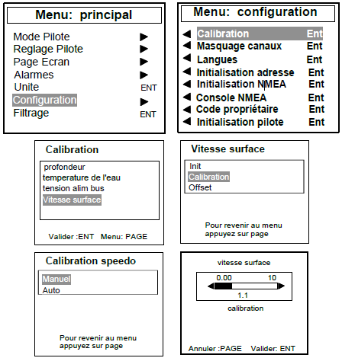

## Anémomètre

## Girouette

Un jour sans vent, au moteur, à fond face au vent, on ne devrait pas être loin du zéro (astuce HeO).

## Compas

Choisissez un emplacement adéquat pour son installation. Vous pouvez contrôler que le compas ne sera pas perturbé en procédant de la façon suivante :

- Mettez un compas de relèvement à l’emplacement choisi et comparez au compas de route. Si l’écart est de moins de dix degrés, l’emplacement est convenable.

Idéalement, pour une meilleure précision, il faudrait faire tourner le bateau de 360° tout en vérifiant cette correspondance.

Pour le transport, le système cardan du compas est bloqué. Une fois le capteur installé, enlever la longue vis inox située sous la partie sphérique et la remplacer par la vis nylon plus courte livrée avec l’ensemble.

### Ajustement

- Mettre en marche l’installation.

- Mettre un multifonction sur le canal CO (compas).

- Mettre le bateau face au nord magnétique.

- Desserrer l’écrou moleté supérieur du capteur.

- Orienter le capteur pour que le cap affiché sur le canal CO corresponde au Nord magnétique.

- Serrer l’écrou supérieur pour bloquer le capteur sur son équerre.

- On peut ajuster le cap compas par le réglage de l’offset (sous-canal : OF)

### Autocompensation

- L’opération consiste à faire décrire, à vitesse rigoureusement constante, X cercles parfaits au bateau, dans le sens des aiguilles d’une montre. Ceci doit se faire :

- sur une mer plate

- sans courant

- loin des grandes masses magnétiques (grues, cargos, etc).

1. Se mettre en rotation à vitesse constante de l’ordre de 2 à 3 nœuds, sur un cercle d’environ 5 fois la longueur du bateau.

2 tours au moins sont nécessaires

- Tour 0 : entre le lancement du mode et le premier passage au Nord.

- Tour 1 : tour suivant nécessaire pour mesurer le temps.

- Tour 2 : mise à jour du tableau de compensation.

- Tours suivants : mise à jour du tableau de compensation. Si des différences importantes d’un tour à l’autre sont mesurées, on sort automatiquement du mode auto compensation. Il faut alors recommencer l’opération.

#### Via l’afficheur Performance

1. Affichez le canal ***cap magnétique****,*
2. Commencez à décrire le cercle, puis lancez la procédure d’auto compensation en appuyant 2 secondes sur la touche**,**
3. L’afficheur indique alors séquentiellement le cap non compensé et des tirets,
4. Un seul tour**\*[4]** suffit pour réaliser correctement l’auto compensation. L’afficheur indique alors que l’auto compensation a réussie : le code 3000 s’affiche en alternance avec des tirets.
5. Sortez du mode auto compensation en appuyant 2 secondes sur la touche**.**

En cas de problème lors de l’auto compensation, l’afficheur avertira l’utilisateur de la cause du défaut en indiquant alternativement, durant 5 secondes, le message PAN avec le code suivant :

- code 1 : Abandon par demande de l’utilisateur.

- code 2 : Détection d’une giration dans le sens opposé. Recommencer dans le sens des aiguilles d’une montre.

- code 3 : Ecart entre 2 mesures de cap trop important. Réduisez la vitesse de votre bateau à 2 ou 3 nœuds.

- code 4 : Correction d’angle supérieure à 20°. Dans ce cas, recommencez-la procédure d’auto compensation.

En cas d’erreur d’auto compensation, les mesures ne sont pas enregistrées en mémoire et le compas retourne dans son mode de fonctionnement normal.

#### Via l’afficheur Gyrographic

A l’aide de la touche Page, sélectionnez la page Menu principal, puis avec le navigateur , sélectionnez Configuration puis calibration, appuyez sur Ent.

1. Dans la liste des canaux, sélectionnez cap magnétique, appuyez sur Ent,
2. Sélectionnez auto compensation, puis appuyez sur Ent,
3. Commencez à décrire le cercle, puis appuyez sur Ent pour lancer la procédure d’auto compensation.   
   Un seul tour\***[5]** suffit pour réaliser correctement l’auto compensation.  
   Un message indique si l’auto compensation a réussie, ou a échouée.
4. Sortez du mode réglage par un appui sur Page.

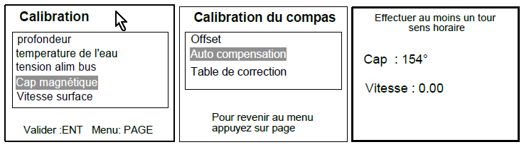

En cas de problème lors de l’auto compensation, le Gyrographic affiche les messages d’erreurs suivants :

- Abandon par demande de l’utilisateur.

- Détection d’une giration dans le sens opposé. Recommencer dans le sens des aiguilles d’une montre.

- Ecart entre 2 mesures de cap trop important. Réduisez la vitesse de votre bateau à 2 ou 3 nœuds.

- Correction d’angle supérieure à 20°. Recommencez la procédure d’auto compensation.

En cas d’erreur d’auto compensation, les mesures ne sont pas enregistrées en mémoire et le capteur retourne dans son mode de fonctionnement normal.

1. Interface entrée NMEA 90-60-360 ou Box wifi 90-60-508, dont les spécificités peuvent diverger.
2. Sous réserve que la phrase NMEA soit d’un format prévue par l’équipement NKE, et que ce dernier ait, si besoin, utilisé sa procédure de prise en compte du flux d’informations NMEA.
3. Interface sortie NMEA 90-60-357 ou box wifi 90-60-508 (équipement bidirectionnel, déjà vu comme entrée).
4. *Pour l’ancienne génération*
5. Pour l’ancienne génération de compas, référencée **90-60-005**, au moins trois tours doivent être réalisés.